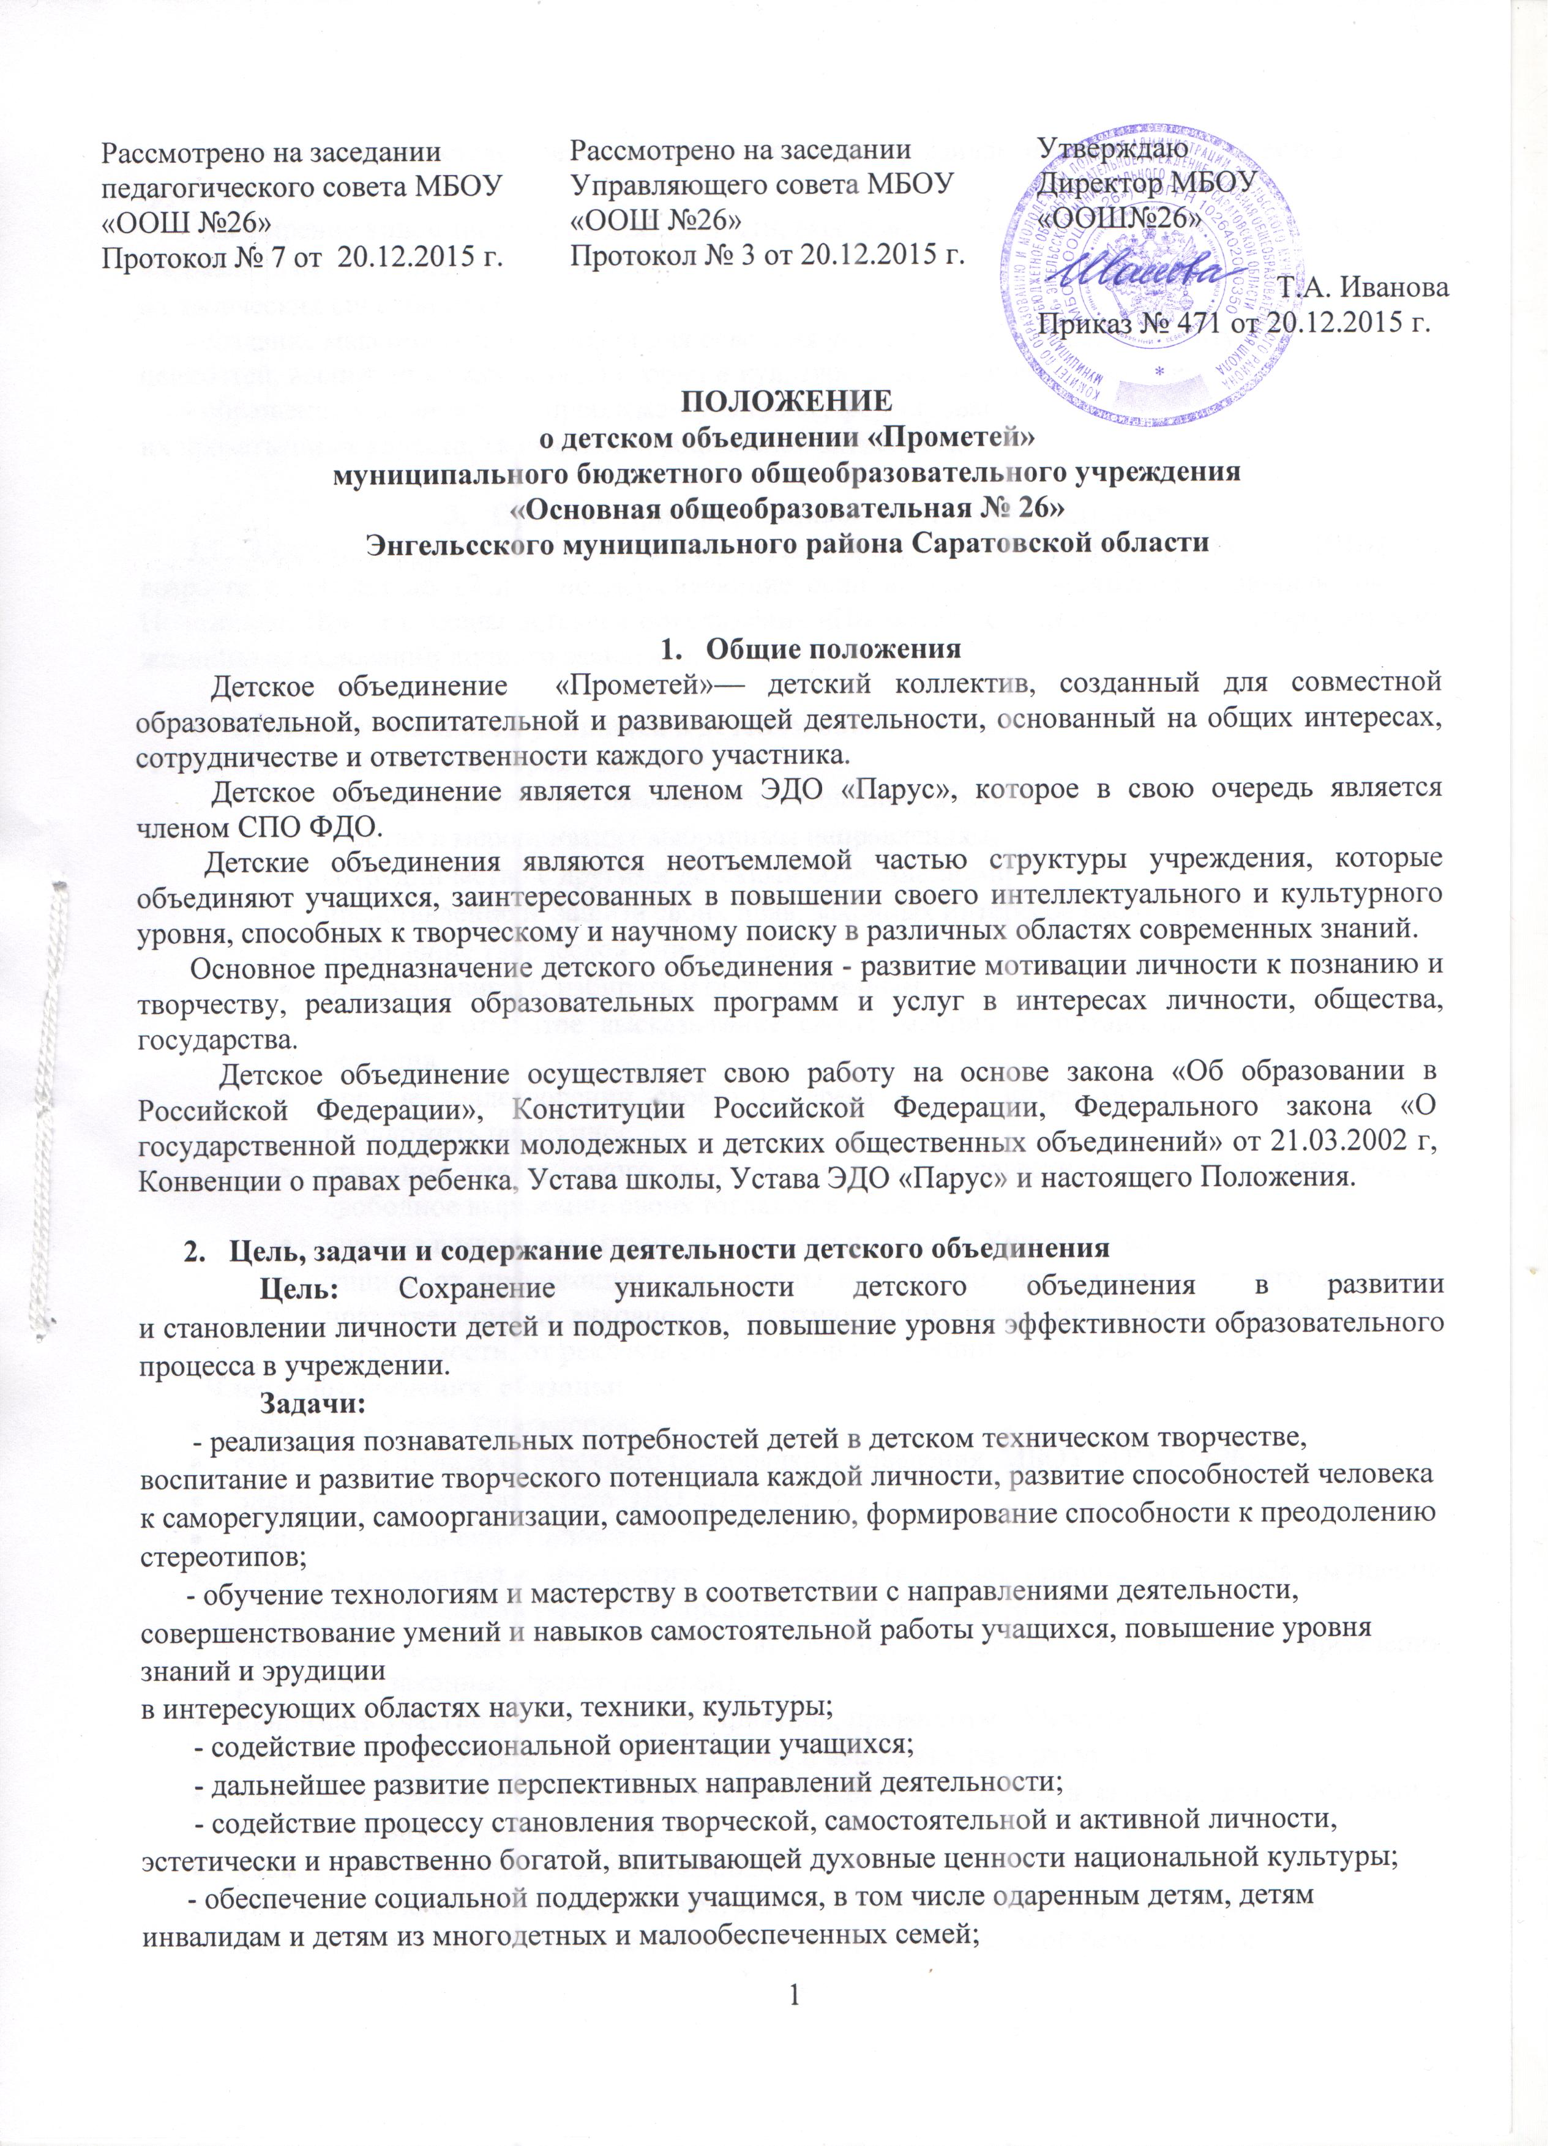

- предупреждение детской безнадзорности, усиление профилактической работы с детьми группы риска;
- расширение видов творческой деятельности, выявление наиболее одаренных обучающихся по направлениям объединений и развитие
их творческих способностей;
- создание максимальных условий для освоения обучающимися духовных и культурных ценностей, воспитания уважения к истории и культуре своего и других народов;
- обращение к личностным проблемам обучающихся, формирование
их нравственных качеств, творческой и социальной активности.

- Правила приема учащихся в детское объединение
1. Членами детского объединения «Прометей» могут быть обучающиеся МБОУ «ООШ№26» в возрасте от 10 лет до 17 лет, поддерживающие цели и задачи объединения, выполняющие его Положение. Прием в члены детского объединения «Прометей» осуществляется по добровольному желанию на основании личного заявления.

- Права и обязанности обучающихся в детском объединении
Члены объединения имеют право на:
  - участие в разработке планов воспитательной работы объединения;
  - участие в мероприятиях выбранным направлениям;
  - сотрудничество с другими детскими объединениями
  - представление и защита своих прав, законных интересов своих членов
  - проявление творческой инициативы
  - право выдвигать, избирать и быть избранным
  - право на открытое высказывание своего мнения и отстаивание его до принятия решения
  - при неудовлетворении своего интереса в Д/О лидер может выйти из него и предложить нечто иное.
  - уважение человеческого достоинства, свободу совести и получение информации, свободное выражение своих взглядов и убеждений;
  - участие в массовых мероприятиях, организуемых Учреждением;
  - защиту от информации, пропаганды и агитации, наносящих вред его здоровью, нравственному и духовному развитию, в том числе от национальной социальной нетерпимости, от рекламы алкогольной продукции и табачных изделий.
Члены объединения обязаны:
- выполнять Устав Учреждения;
- соблюдать Правила внутреннего распорядка и поведения МБОУ «ООШ№26»;
- Знание и выполнение Устава ЭДО «Парус»;
- Знание и выполнение Положения д/о «Прометей»
- бережно относиться к имуществу Учреждения (в случае причинения ущерба имуществу Учреждения родители (законные представители) обязаны возместить его;
- уважать честь и достоинство других обучающихся, педагогов и работников Учреждения, родителей (законных представителей);
- принимать участие в массовых мероприятиях, проводимых Учреждением;
- защищать честь Учреждения на конкурсах и выставках разного уровня;
- выполнять требования педагогов и работников Учреждения в соответствии с Уставом и правилами внутреннего распорядка;
- уважать старших, заботиться о младших;
- уважать право собственности, не трогать вещи, принадлежащие другим обучающимся;
- соблюдать правила по технике безопасности, противопожарной безопасности;

5. Руководящие органы

5.1 Высшим органом управления является Сбор лидеров (1 раз в четверть)
Состав сбора:
- президент д/о «Прометей»
- 5 заместителей (представитель д/о в «Детской палате ЭДО «Парус», представитель д/о в ЭДО в «Замечательный вожатый», представитель д/о в ЭДО «Ориентиры детства», представитель д/о в ЭДО «Свежий ветер», представитель д/о в ЭДО «Курсор»)
- Все члены Д/О «Прометей»
- Старшая вожатая школы
- Заместитель директора по УВР
Сбор правомочен, если на нем присутствуют не менее 2/3 от общего числа членов. Внеочередное собрание созывается по решению актива детского объединения.
Функции сбора:
- утверждает Положение о деятельности объединения, вносит изменения и дополняет его;
- утверждает символику объединения
- принимает решение о реорганизации либо ликвидации объединения. Это решение принимается большинством голосов от числа присутствующих лидеров.
5.2. Совет лидеров детского объединения «Прометей »(заседает 2 раза в месяц)- избирается из лидеров сроком на один учебный год.
Состав Совета лидеров:
- Президент Д/О «Прометей»;
- 5 заместителей (представитель д/о в «Детской палате ЭДО «Парус», представитель д/о в ЭДО в «Замечательный вожатый», представитель д/о в ЭДО «Ориентиры детства», представитель д/о в ЭДО «Свежий ветер», представитель д/о в ЭДО «Курсор»
- Старшая вожатая школы
Функции Совета детского объединения:
- Организация работы детского объединения по программам
- Осуществление приема в объединение
- Принятие решение о поощрении активной деятельности членов детского объединения
- Принятие и внесение изменений в Положение объединения
5.3 Президент Д/О «Прометей» - избирается путем тайного голосования сроком на один учебный год.
Функции Президента:
- Организует и ведет заседание Совета объединения
- Осуществляет представительские функции и координирует работу с другими детскими объединениями, организациями
5.4 Символика детского школьного объединения «Прометей»

Девиз: «Мы – пионеры новой эры! Всегда во всем примеры!!!»
Гимн Д/О «Прометей»
Эмблема: «Фигура Прометея удерживающего чашу с огнем у себя на плечах»

- Программы детского школьного объединения «Прометей»
«ПАТРИОТ ЗАВОЛЖЬЯ»- работа направлена на побуждение у детей интереса к познавательной деятельности, охрана природы и улучшение экологической обстановки в регионе с целью активизации экологического движения; ознакомление с историей Родины. Также это направление предполагает изучение народных традиций, праздников, организация поисковой работы по краеведению, знакомство с историей Российского государства, края, города, школы; изучение родословной, путешествие к истокам; воспитание школьников в духе патриотизма, любви к своему Отечеству, формирование чувства национальной гордости; воспитание свободной, гуманной личности
«ЧИСТЫЙ ДОМ»- характерная черта 20-21 века – появление огромного количества проблем экологического характера. Саратовская область не исключение. Необходимо обратить внимание детей и подростков на природу окружающую нас и сформировать соответствующее отношение к ней. Данная программа направлена на практическую деятельность ее участников в решении экологических проблем в районе своего дома и школы. Цель – формирование целостной системы взглядов о природе и обществе у лидеров Д/О «Прометей».
«НЕПОСЕДЫ» - помощи младшим, забота о старших; выявлять и развивать у лидеров Д/О добрые чувства, воспитать желание оказывать помощь друг другу; заботиться.

- Порядок прекращения деятельности объединения.
Действие школьного объединения «Прометей» прекращает свою деятельность по решению Сбора.
  - О ликвидации или реорганизации детского объединения «Прометей».
  - Решение принимается большинством голосов от присутствующих на Сборе.

